QA |  | 담당 | 팀장 | 부서장 | 센터장 | 대표이사

프로그램 적용의뢰서
결재요청: 2024년 08월 07일 |  | 담당자: 워라억
업무구분 | □ 신규 □ 수정 ■ 추가 □ 삭제 □ 기타
접수내용 | [베트남] Request for scraping Additional Bank Account Holder(VIB bank)
적용파일 | BANK_VIB 배트님 기업뱅킹 로그인/목록조회/잔액조회/거래내역조회/로그아웃  - header.js  - BANK_VIB.js(1.0.0.05)  - VNM_BANK_VIB.ibx(1.0.0.05)
오류원인
적용사항 | <ACCT_LIST, BALANCE>  - acctName 결과처리 추가
참고사항 | - 내부 계정 테스트 가능
* 테스트 결과표를 첨부합니다.

테스트 체크리스트
[은행 로그인 - LOGIN]
No | 테스트 내용 |  | 결과
1 | countryCode  (국가코드) | 미입력 오류 처리 여부 | -
 |  | 잘못된 국가코드 오류 처리 여부 | -
2 | loginID  (로그인 아이디) | 미입력 오류 처리 여부 | O
 |  | 잘못된 로그인 아이디 오류 처리 여부 | O
 |  | 로그인 아이디 인코딩 정상 체크 여부 | O
3 | loginPWD  (로그인 비밀번호) | 미입력 오류 처리 여부 | O
 |  | 잘못된 로그인 비밀번호 오류 처리 여부 | O
 |  | 로그인 비밀번호 인코딩 정상 체크 여부 | -
4 | loginPWD1  (추가 비밀번호) | 미입력 오류 처리 여부 | -
 |  | 잘못된 추가 비밀번호 오류 처리 여부 | -
5 | corporateID  (법인 아이디) | 미입력 오류 처리 여부 | -
 |  | 잘못된 법인 아이디 오류 처리 여부 | -
6 | companyID  (회사 아이디) | 미입력 오류 처리 여부 | -
 |  | 잘못된 회사 아이디 오류 처리 여부 | -
7 | PIN  (식별번호) | 미입력 오류 처리 여부 | -
 |  | 잘못된 PIN 오류 처리 여부 | -
8 | institutionCode  (기관코드) | 미입력 오류 처리 여부 | -
 |  | 잘못된 기관코드 오류 처리 여부 | -
9 | branchCode  (지점코드) | 미입력 오류 처리 여부 | -
 |  | 잘못된 지점코드 오류 처리 여부 | -
10 | countryCode  (국가코드) | 미입력 오류 처리 여부 | -
 |  | 잘못된 국가코드 오류 처리 여부 | -
11 | Certificate  (인증서 객체) | 미입력 오류 처리 여부 | -
 |  | 잘못된 인증서 객체 오류 처리 여부 | -
12 | certName  (인증서명) | 미입력 오류 처리 여부 | -
 |  | 잘못된 인증서명 오류 처리 여부 | -
13 | certPWD  (인증서비밀번호) | 미입력 오류 처리 여부 | -
 |  | 잘못된 인증서 비밀번호 오류 처리 여부 | -
14 | acctNum  (계좌번호) | 미입력 오류 처리 여부 | -
 |  | 잘못된 계좌번호 오류 처리 여부 | -
15 | [스크린 : 개인] 조회구분 | 미입력 오류 처리 여부 | -
 |  | 잘못된 조회구분 입력 오류 처리 여부 | -
16 | 인증서/USB 관련 | 미 장착 또는 미 설치 오류 처리 | -
 |  | 인증서 제출 취소 오류 처리 여부 | -
 |  | 잘못된 인증서 비밀번호 오류 처리 여부  (잘못된 비밀번호가 제출이 가능한 경우) | -
17 | 추가인증 | [QNA] 질의에 대한 응답값 미입력 오류 처리 여부 | -
 |  | [QNA] 잘못된 응답값 오류 처리 여부 | -
 |  | [QNA] 잘못된 응답값 입력 시 재입력 처리 여부 | -
 |  | [OTP] OTP 응답값 미입력 오류 처리 여부 | -
 |  | [OTP] 잘못된 OTP 응답값 오류 처리 여부 | -
 |  | [OTP] 잘못된 OTP 응답값 입력 시 재입력 처리 여부 | -
 |  | [OTP_CARD] 보안카드 미입력 오류 처리 여부 | -
 |  | [OTP_CARD] 잘못된 보안카드 오류 처리 여부 | -
 |  | [OTP_CARD] 잘못된 보안카드 입력 시 재입력 처리 여부 | -
 |  | [OTP_IMG/CAPTCHA] 이미지 데이터 미입력 오류 처리 여부 | -
 |  | [OTP_IMG/CAPTCHA] 잘못된 이미지 데이터 오류 처리 여부 | -
 |  | [OTP_IMG/CAPTCHA] 잘못된 이미지 데이터 입력 시 재입력 처리 여부 | -
 |  | [EMAIL_URL] URL 미입력 오류 처리 여부 | -
 |  | [EMAIL_URL] 잘못된 URL 오류 처리 여부 | -
 |  | [EMAIL_URL] 잘못된 URL 입력 시 재입력 처리 | -
18 | 지정PC 미등록 시 오류 처리 여부 |  | -
19 | 서비스 시간 외 조회 시도 오류 처리 여부 수정 |  | -
20 | 정상 조회 확인 여부(테스트 결과표 첨부) |  | O

[은행 로그아웃 – LOGOUT]
No | 테스트 내용 | 결과
1 | 정상 확인 여부 (테스트 결과표 첨부) | O
2 | 로그아웃 정상 문구 체크 유무 소스 확인(테스트 결과표 첨부) | O

[은행 목록조회 – ACCT_LIST]
No | 테스트 내용 |  | 결과
1 | 결과 처리 검증 | 정상 조회 확인 여부(테스트 결과표 첨부) | O
 |  | 전체 내역 건수 비교 로직 처리 여부 | -
 |  | 내역이 중복 처리되는지 확인 여부 | O
2 | 결과데이터 검증  (웹 사이트와 결과 비교) | 금액 콤마(,) 제거 처리 여부 | -
 |  | 계좌번호 ‘-‘ 제거 처리 여부 | -
 |  | 필수 출력 데이터 정상 확인 여부(SSM_API확인 필수) | O

[은행 잔액조회 – BALANCE]
No | 테스트 내용 |  | 결과
1 | acctNum (계좌번호) | [스크린 : 법인] 미입력 시 목록조회 정상 조회 확인 여부(테스트 결과표 첨부) | -
 |  | 미입력 오류 처리 여부 | O
 |  | 잘못된 계좌번호 입력 오류 처리 여부 | O
2 | acctName (계좌명) | 미입력 오류 처리 여부 | -
 |  | 잘못된 계좌명 입력 오류 처리 여부 | -
3 | currency (통화) | 미입력 오류 처리 여부 | -
 |  | 잘못된 값 오류 처리 여부 | -
4 | inquirePWD (조회비밀번호) | 미입력 오류 처리 여부 | -
 |  | 잘못된 값 오류 처리 여부 | -
5 | acctType (계좌종류) | 미입력 오류 처리 여부 | -
 |  | 잘못된 값 오류 처리 여부 | -
6 | 정상조회 확인 여부(테스트 결과표 첨부) |  | O
7 | 결과데이터 검증  (웹 사이트와 결과 비교) | 금액 콤마(,) 제거 처리 여부 | O
 |  | 계좌번호 ‘-‘ 제거 처리 여부 | -
 |  | 필수 출력 데이터 정상 확인 여부(SSM_API확인 필수) | O

[은행 거래내역 – TRANSACTION]
No | 테스트 내용 |  | 결과
1 | acctNum  (계좌번호) | 미입력 오류 처리 여부 | O
 |  | 잘못된 계좌번호 오류 처리 여부 | O
2 | acctName  (계좌명) | 미입력 오류 처리 여부 | -
 |  | 잘못된 계좌명 오류 처리 여부 | -
3 | currency  (통화) | 미입력 오류 처리 여부 | -
 |  | 잘못된 통화 오류 처리 여부 | -
4 | inquirePWD  (조회용 비밀번호) | 미입력 오류 처리 여부 | -
 |  | 잘못된 조회용 비밀번호 오류 처리 여부 | -
5 | startDate  (조회시작일) | 미입력 오류 처리 여부 | O
 |  | 잘못된 조회시작일(YYYYMMDD) 오류 처리 여부 | O
6 | endDate  (조회종료일) | 미입력 오류 처리 여부 | O
 |  | 잘못된 조회종료일(YYYYMMDD) 오류 처리 여부 | O
 |  | 오늘 날짜 이후의 조회종료일(YYYYMMDD) 오류 처리 여부 | O
7 | inquiryType (조회구분)  [스크린 : 법인] | 미입력 오류 처리 여부 | -
 |  | 잘못된 조회구분값 오류 처리 여부 | -
8 | acctType  (계좌종류) | 미입력 오류 처리 여부 | -
 |  | 잘못된 값 오류 처리 여부 | -
9 | 조회 가능한 기간을 초과한 경우 오류 처리 여부 |  | O
10 | [스크린 : 과거내역] 오늘 날짜 조회 시 오류 처리 여부 |  | -
11 | 결과처리 검증 | 정상 조회 확인 여부(테스트 결과표 첨부) | O
 |  | [스크린 : 개인] 잔액, 거래내역 통합조회 정상 확인 여부(테스트 결과표 첨부) | -
 |  | [스크린 : 과거내역] 정상조회 확인 여부(테스트 결과표 첨부) | -
 |  | [스크린 : 당일내역] 정상조회 확인 여부(테스트 결과표 첨부) | -
 |  | 데이터가 없는 경우 42110000 처리 여부(테스트 결과표 첨부) | O
 |  | 전체 내역 건수 비교하는 로직 처리 여부 | -
 |  | 다음페이지 비교하는 로직 처리 여부 | -
 |  | 내역 중복 처리되는지 확인 여부  (전체 또는 각 페이지의 첫번째/마지막 내역, 마지막 페이지 중복 여부 확인) | O
 |  | 다음페이지 결과처리 여부(테스트 결과표 첨부) | -
12 | 결과데이터 검증  (웹 사이트와 결과 비교) | 거래일자 정렬순서(0: 최신, 1: 과거) 확인 여부 | O
 |  | 날짜 구분 문자(/, -, . 등) 제거 처리 여부 | O
 |  | 시간 구분 문자(‘:’) 제거 처리 여부 | -
 |  | 금액 콤마(,) 제거 처리 여부 | O
 |  | 계좌번호 ‘-‘ 제거 처리 여부 | -
 |  | 필수 출력 데이터 정상 확인 여부(SSM_API확인 필수) | O
테스트 결과

거래명 | 은행 로그인 - LOGIN
테스트 내용 | [20] 정상 조회 확인
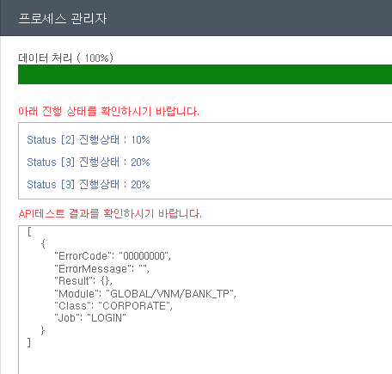

거래명 | 은행 로그아웃 (LOGOUT)
테스트 내용 | [1] 정상 확인 여부
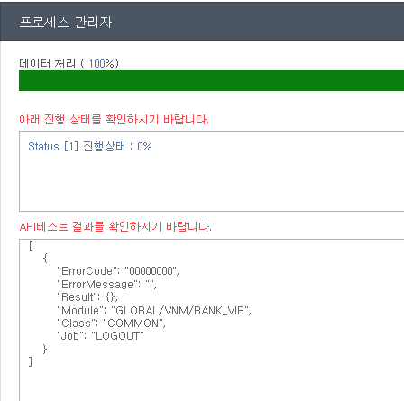

- 사이트 로그아웃 화면 (자동으로 사이트 메인 페이지 이동)
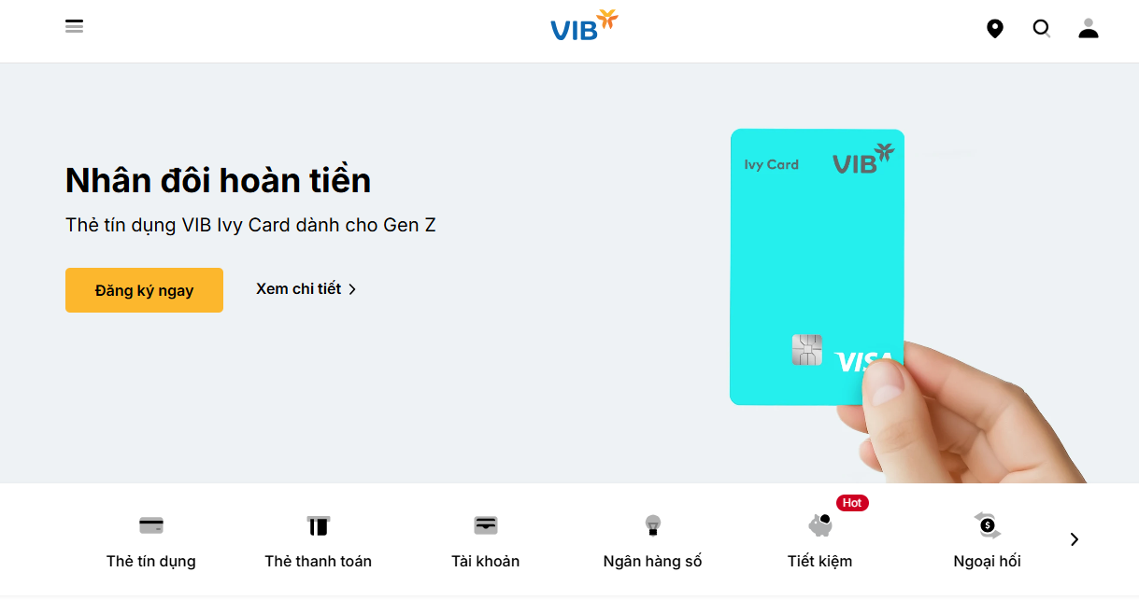

- 모듈 로그아웃 화면
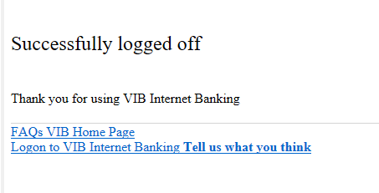

거래명 | 은행 목록조회 – ACCT_LIST
테스트 내용 | [1] 결과 처리 검증_정상 조회 확인
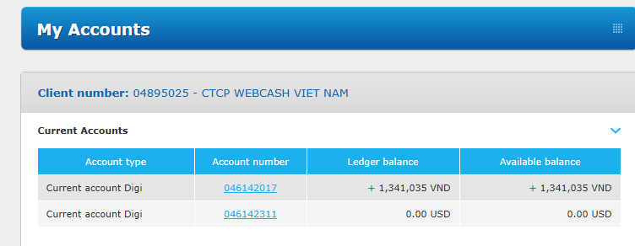
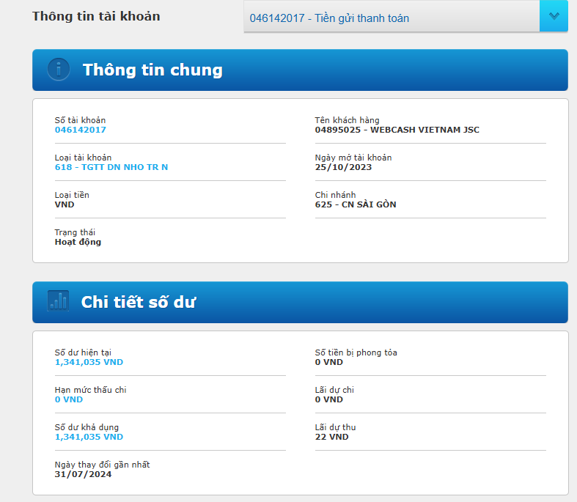
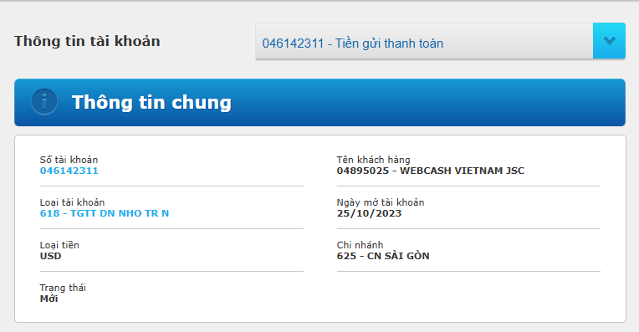

거래명 | 은행 잔액조회 (BALANCE)
테스트 내용 | [6] 정상 조회 확인 여부
- 계좌번호: 025824991

거래명 | 은행 거래내역 (TRANSACTION)
테스트 내용 | [11] 결과처리 검증_정상 조회 확인 여부
계좌번호: 046142017
- 조회날짜: 20240601 ~ 20240807
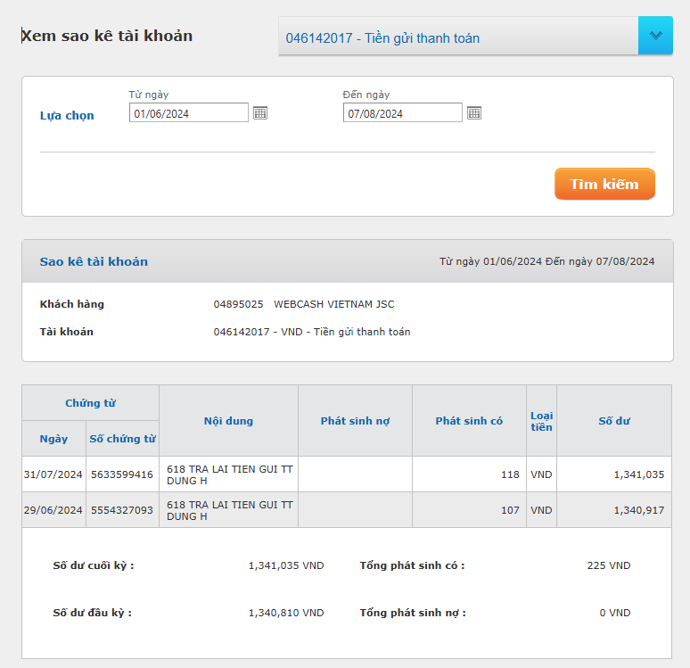

거래명 | 은행 거래내역 (TRANSACTION)
테스트 내용 | [11] 결과처리 검증_데이터가 없는 경우 42110000 처리 여부
계좌번호: 046142017
- 조회날짜: 20230301 ~ 20230308
